汇 编 语 言 实 验 报 告
Assembly Language Programming Lab Reports
______________________________________________________________________________
班级：1802 姓名：孔天欣 班级序号： 35 学号： 20188068
实验日期：2020-04-10 学院：计算机与通信工程学院 专业： 计算机科学与技术
实验顺序：2 实验名称： 顺序程序设计
指导教师： 张旭
______________________________________________________________________________
- 实验目的
1.熟悉8086汇编语言编译链接调试的过程。
2.掌握Dos功能调用int 21h的1，2，9，10号功能。
3.掌握非压缩的BCD码运算及其调整办法。

- 、实验环境
操作系统：Windows 10 x64
编译程序：DOSBOX
______________________________________________________________________________
- 实验原理
1. 编译链接调试过程
使用masm对 .asm文件进行汇编，之后会生成.obj文件。.obj文件给link程序使用，.lst文件用来调试程序的时候使用。使用link程序，对.obj文件进行编译。编译成功后会在当前目录下生成.exe文件，通过.exe文件可以进行汇编程序的运行。
2. 输入输出指令
键盘输入1个字符： MOV AH,1
显示器输出1个字符： MOV AH,2
键盘输入缓冲区： MOV AH,10
显示字符串： MOV AH,9
3. 数据定义指令
DB 定义字节单元
DW 定义字单元
DD 定义双字单元
4.部分伪指令
段定义伪指令：
段名 segment
段名 ends
ASSUME伪指令：
ASSUME 段寄存器：段名
End伪指令：
End 是一个汇编程序的结束标记，编译器在编译汇编程序的过程中，如果碰到了伪指令 end，就结束对源程序的编译。
______________________________________________________________________________
- 实验步骤及结果分析

1. Dos功能调用。输入一个“hello world!” 输出一个“hello world!”
设计思路：
1.定义用于输入字符串的一个缓冲区。
2.使用10号功能输入字符串。
3.将字符串缓冲区的字符串末尾该加‘$’。
4.使用9号功能将DS:DX指向这个字符串缓冲区以显示字符串的内容。
代码
- DATAS SEGMENT
- BUF DB 20,?,20 DUP(0)
- DATAS ENDS

- STACKS SEGMENT
- STACKS ENDS

- CODES SEGMENT
- ASSUME CS:CODES,DS:DATAS,SS:STACKS
- START:
- MOV AX,DATAS
- MOV DS,AX

- LEA DX,BUF

- MOV AH,10
- INT 21H

- MOV BL,BUF[1]

- MOV BH,0

- ADD BX,2

- MOV BUF[BX],'$'
- MOV BUF[0],0AH
- MOV BUF[1],0DH
- LEA DX,BUF

- MOV AH,9
- INT 21H
- MOV AH,4CH
- INT 21H
- CODES ENDS
- END START
运行结果图：

1. 原有的空缓冲区
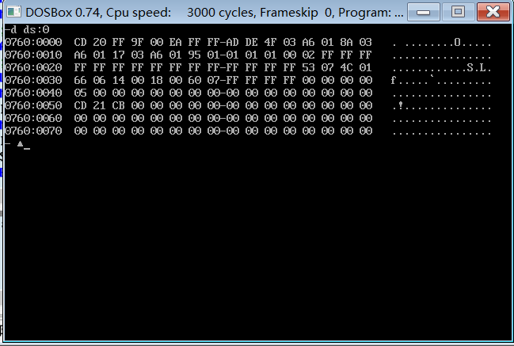

2. 输入完成的缓冲区

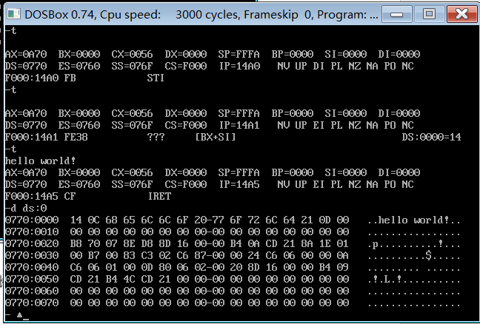
可以注意到，第一个字节单元存储最大字节长度，第二个字节单元存储缓冲区中已经填入的字节长度，后面则是“hello world!”字样。
3. 替换之后的缓冲区
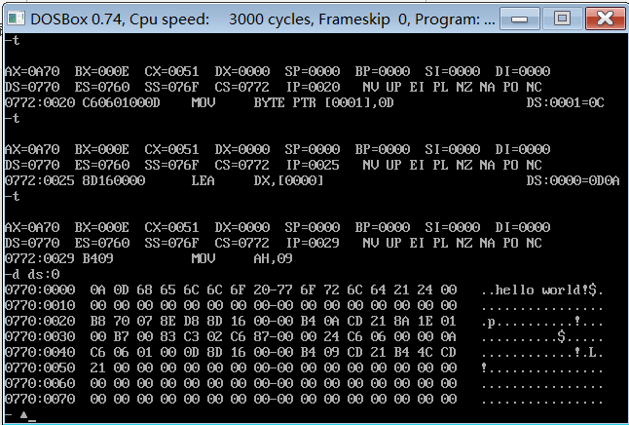
可以注意到，第一个字节单元变换为换行，第二个字节单元变换为回车，同时，hello world的末尾添加了“$”作为终止符。
4.执行效果图

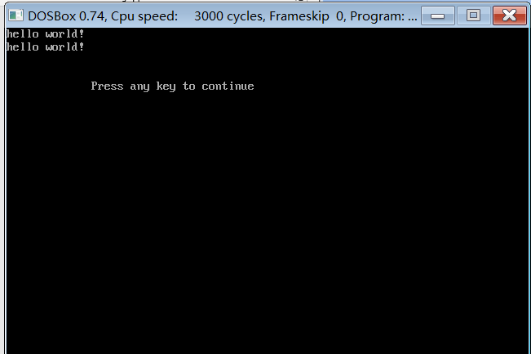

2. 实现Y=2X+3,X是一位十进制数。要求X从键盘输入，在下一行上显示“Y=2X+3=”以及十进制计算结果。
设计思路
1.使用非压缩的BCD码进行运算。因为显示只能显示ASCII码，而ASCII码=非压缩BCD码+30H.
2.定义字符串：“Y=2X+3=”。
3.用到1号功能进行输入，2功能显示运算结果，9号功能进行显示。
4.输入的值先去掉ASCII，转为数值。
5.使用乘法MUL,被乘数在AL中。因为结果超出9，所以用AAM进行调整。
6.加法ADD，因为结果超出9，然后用AAA进行调整。
7.运算结果转为ASCII
8.显示运算结果
代码
- DATAS SEGMENT
- EXPRESSION DB 'Y=2X+3=','$'
- DATAS ENDS

- STACKS SEGMENT
- STACKS ENDS

- CODES SEGMENT
- ASSUME CS:CODES,DS:DATAS,SS:STACKS
- START:
- MOV AX,DATAS
- MOV DS,AX

- ;输入X
- MOV AH,1
- INT 21H

- ;去掉ASCII
- SUB AL,30H

- ;2X+3
- MOV BL,2
- MUL BL
- AAM
- ADD AX,3
- AAA
- MOV BX,AX

- ;换行
- MOV AH,2
- MOV DL,0DH
- INT 21H
- MOV AH,2
- MOV DL,0AH
- INT 21H

- ;转为ASCII
- ADD BX,3030H

- MOV AX,SEG EXPRESSION
- MOV DS,AX
- LEA DX,EXPRESSION

- ;输出
- MOV AH,9
- INT 21H
- ;十位和个位
- MOV AH,2
- MOV DL,BH
- INT 21H
- MOV DL,BL
- INT 21H

- MOV AH,4CH
- INT 21H
- CODES ENDS
- END START
运行效果：
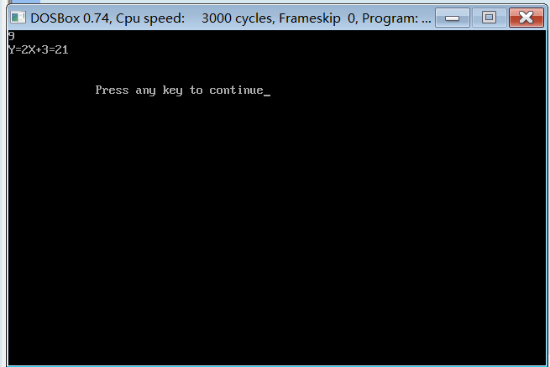

______________________________________________________________________________
- 实验心得疑问建议
通过本次实验，本人熟悉了8086汇编语言的组成以及编译链接调试的过程，同时能够写出相关的代码进行顺序程序设计，完成实验相关要求的任务，与此同时加深了对内存和字节处理相关机制的理解。

